回答書

令和元年７月１１日　福島ロボットテストフィールド

質問事項

Ｑ１．ブース装飾について

委託仕様書の4（3）ウに、「装飾に「集う、創る、叶える、ふくしまで。」の文字とロゴを使用すること」と有りますが、ロゴに関しては、現ＨＰ内でも使用されているロゴ（下記）をベースにデザインを実施する、ということでしょうか。それとも全く新しいロゴを提案する、ということでしょうか。



Ａ１．既存のロゴ（下記参照）がございますので新たにデザインをする必要はござい

ません。

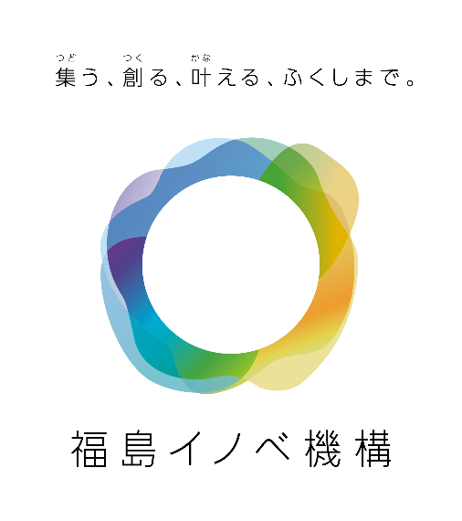

Ｑ２．展示会出展費用について

仕様書４（２）記載の出展費用（小間代）は予算積算には

加えないことでよろしいでしょうか。

Ａ２．お見込みのとおり、出展費用は積算に加えないよう御注意願います。

Ｑ３．国際ロボット展への出展企業数について

仕様書４（２）イ 記載の国際ロボット展共同出展社数は何社の予定でしょうか 。

Ａ３．昨年度は7社と共同出展しました。今年度も同規模の想定です。

Ｑ４．ロボットフェスタふくしまについて

仕様書４（3）コに規定する、陸海空それぞれのロボットのタイプとおおよその大きさを教えてください。

また、陸海空それぞれどのような体験をさせたいとお考えかお教えください。

Ａ４．ロボットのタイプと大きさにつきましては、子どもでも操縦しやすいものという観点で御提案願います。また、どのような体験をさせるかにつきましては、皆様からご提案願います。

Ｑ５．海用ロボットに必要な水深について

仕様書４（3）コ 海用ロボットの体験操作に必要な水深や大きさは、どのようなも

のを想定されているか 教えてください。

Ａ５．子どもでも扱いやすいロボットを、という想定でおります。

なお、昨年度は幅約１メートル×奥行５０センチメートル×高さ６０センチメートル

ほどの水槽を使用しました。

※Ａ５については、御提案内容を縛るものではございませんので、自由に御提案い

ただければと存じます。